ООО «Турцентр-ЭКСПО» г. Белгород, ул. Щорса, 64 а, III этаж
Остановка ТРЦ «Сити Молл Белгородский»
www.turcentr31.ru т./ф: (4722) 28-90-40; тел: (4722) 28-90-45; +7-951-769-21-41

Абхазия, ПИЦУНДА, отель «ПИЦУНДА» Лето 2021
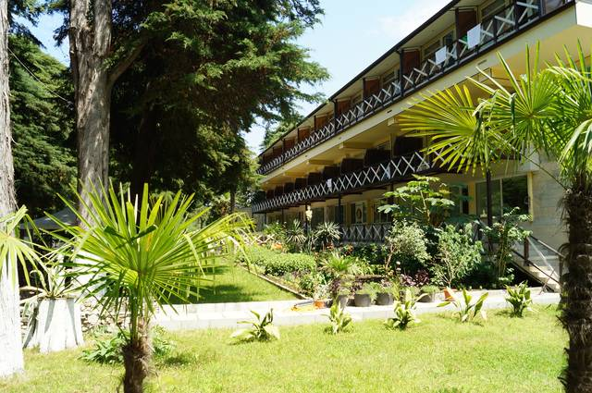Отель «Пицунда» расположена в центре г. Пицунда. Пицунда - царство моря и сосен… Величественные вечнозеленые сосны являются символом курорта. Сказочная страна Абхазия, удивительная и манящая... Чистейшее море, кристальный воздух и роскошная субтропическая растительность. Курорт Пицунда находится на одноименном равнинном мысе, со всех сторон закрытом горными хребтами Кавказа от холодных ветров. Курорт Пицунда – место совершенно удивительное – сказочная красота природы, экологически чистое побережье Черного моря, насыщенный полезными фитонцидами воздух, теплый мягкий климат субтропиков и потрясающее радушие и гостеприимство местных жителей. Пицунда – популярный курорт, основной профиль которого – лечение заболеваний органов дыхания и нервной системы. Воздух здесь действительно потрясающий, ведь наряду с реликтовой сосной, пальмами и самшитом в Пицунде растет эвкалипт – не дерево, а кладезь здоровья. О красоте Абхазии ходят легенды, а те, кто хоть раз побывал здесь, возвращаются снова. Здесь вы сможете отправиться на увлекательные экскурсии и посмотреть великолепие Новоафонского монастыря - главного культового сооружения Абхазии, настоящую жемчужину Абхазии Озеро Рица и Голубое озеро, расположенную в недрах Иверской (Апсарской) горы Новоафонскую пещеру удивительной красоты, 7-ми метровый водопад, Страусиную ферму, Пицундо-Мюссерский заповедник, протянувшийся от берега бухты в горы, и др. Отель «Пицунда» предоставит Вам все, что так необходимо для комфортного отдыха. Каждый номер имеет балкон, с которого открывается чудесный вид на храм. Имеется столовая, прачечная, спортзал, салон красоты, профессиональный массажист высокой квалификации. Огромный двор с множеством цветов и зелени. Есть мангал, место для барбекю, детская площадка, качели. Интернет в номерах: Wi-Fi.
Размещение: «Стандарт» 2-х местные номера с удобствами (WC, душ, ТВ, сплит-система, холодильник, односпальные или двуспальные кровати, стол, стулья, платяной шкаф, прикроватные тумбочки, журнальный столик, зеркало, Wi-fi).
«Люкс» 2-х, 3-х местные номера с удобствами (WC, душ, ТВ, сплит-система, холодильник, фен, односпальные или двуспальные кровати, доп. место - диван-кровать, стол, стулья, платяной шкаф, прикроватные тумбочки, журнальный столик, зеркало, посуда, Wi-fi).
Пляж: 7 мин ходьбы по роще – галечный.
Питание: на территории гостиницы находится столовая и общая кухня для самостоятельного приготовления пищи.
Дети: до 5 лет на одном месте с родителями – 6200 руб., до 12 лет скидка на проезд – 200 руб.

Стоимость тура на 1 человека (7 ночей) + трансфер от границы за доп. плату
Размещение  Заезды | СТАНДАРТ  2-х мест. с удоб. | ЛЮКС
 |  | 2-х мест. с удоб. и конд. |  |  | 3-х мест.  с удоб. с балконом и конд.
 |  | Основное место  (балкон на 2эт.) | Доп. место  дети  5-12 лет | Доп. место  дети  старше 12 лет и взрослые
31.05.-09.06. | 11350 | 12350 | 9750 | 11250 | 11550
07.06.-16.06. | 11550 | 12850 | 9750 | 11250 | 11950
14.06.-23.06. | 11950 | 13850 | 9950 | 11550 | 12650
21.06.-30.06. | 12550 | 16650 | 9950 | 11550 | 13350
28.06.-07.07. | 16250 | 18650 | 10150 | 11550 | 15850
05.07.-14.07. | 16950 | 18650 | 10150 | 11550 | 15850
12.07.-21.07. | 17150 | 18850 | 10350 | 11550 | 16150
19.07.-28.07. | 17150 | 18850 | 10350 | 11550 | 16150
26.07.-04.08. | 17150 | 18850 | 10350 | 11550 | 16150
02.08.-11.08. | 17150 | 18850 | 10350 | 11550 | 16150
09.08.-18.08. | 17150 | 18850 | 10350 | 11550 | 16150
16.08.-25.08. | 17150 | 18850 | 10350 | 11550 | 16150
23.08.-01.09. | 17150 | 18850 | 10350 | 11550 | 16150
30.08.-08.09. | 15350 | 16950 | 10150 | 11550 | 15250
06.09.-15.09. | 15150 | 13850 | 10150 | 11550 | 14550
13.09.-22.09. | 14950 | 15650 | 9950 | 11550 | 14250
20.09.-29.09. | 14950 | 15150 | 9750 | 11250 | 13950
В стоимость входит: проезд на автобусе, проживание в номерах выбранной категории, сопровождение, страховка от несчастного случая. Трансфер от границы за доп. плату.
Курортный сбор за доп. плату – 10 руб/чел. в день.
Выезд из Белгорода еженедельно по понедельникам.
Хочешь классно отдохнуть – отправляйся с нами в путь!!!!

